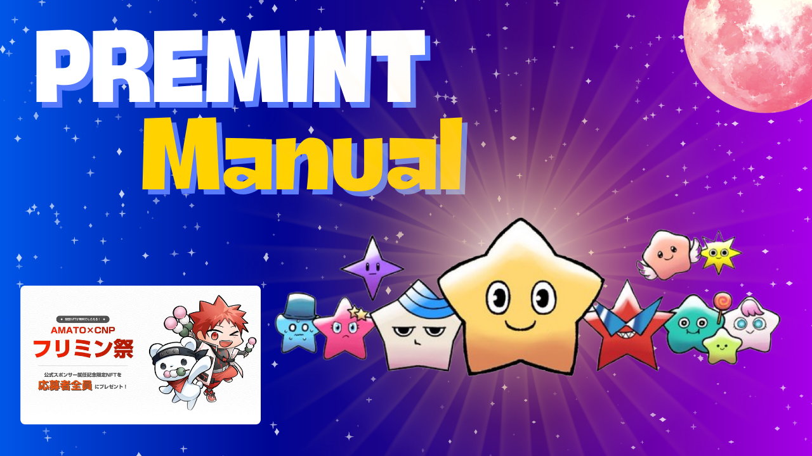
Manual premint ~ tesouro está esperando ~
Em abril de 2024, o Japão Dao anunciou um anúncio extraordinário de que o CNP (Cryptoninja Partners) será o patrocinador oficial! Imediatamente, um planejamento de festivais que pode obter o tesouro NFT (SBT) com uma hortelã de pulga, agora é chamado de "Frrimin Festival"!No entanto, a barreira aqui é "premint". Esta ferramenta, que também é adotada pela distribuição de Al, é honestamente difícil de entender.Mesmo se você acha que leva tempo, você pode ler este artigo e ter muitas oportunidades. Espero que você possa colocá -lo nele.Eu uso a imagem da captura de tela quando realmente me inscrevi, então use -a de uma maneira fácil para entender para iniciantes.
Ⅰ.O que é premint?
・ Quando o projeto da NFT emite uma nova NFT, uma ferramenta para promover suavemente a aplicação e o gerenciamento da AL (compra prioritária). ・ Premists apoiará o operador do projeto NFT e o apoiará se há alguma fraude e uma loteria justa. ・ MuitosProjetos famosos no Japão e no exterior são adotados. ・ Recentemente, ele foi usado para aplicações de AL para hortelã gratuita e airdrop. ・ A participação da loteria é gratuita e Al etc. pode ser aplicado em etapas simples.
Ii.Preparação antes de se candidatar à Premnt
O que você precisa no Premint é o seguinte.
・ Carteira (Metamask)
・ Conta Discord
・ X (Twitter) Conta
Ⅲ.Fluxo de aplicação premint
Passo 1
Registre a carteira (meta -máscara) na premint
Passo 2
Trabalhe com a conta X (Twitter) e a conta de discórdia com a Premnt
etapa 3
Inscreva -se à Premnt
Ⅳ.Vamos aplicar com premint
1. Aplique no PC
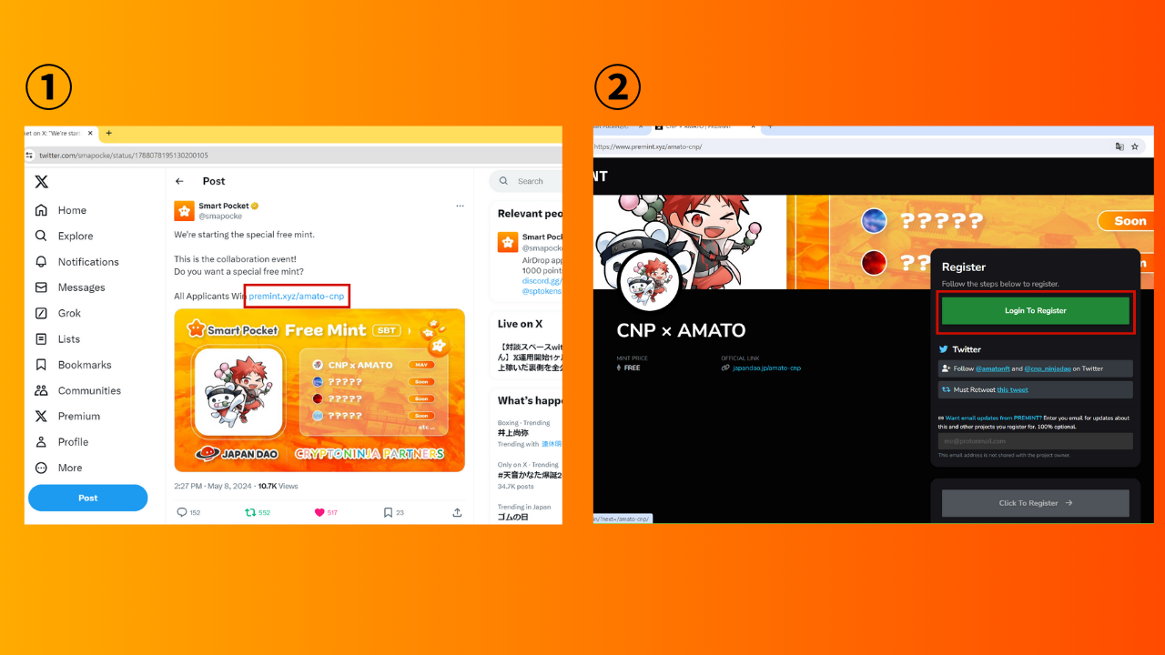
(1) Clique no link para ser elegível para X (Twitter) e faça o login.
② Pressione "Login para registrar".
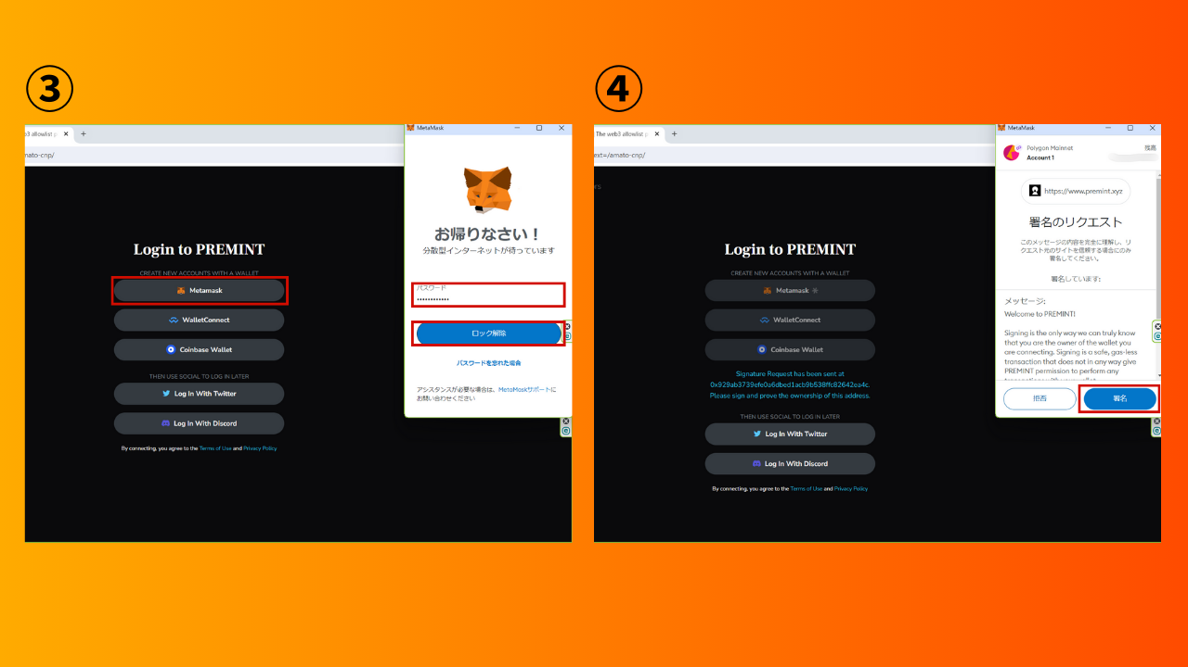
③ Selecione a carteira e insira a senha.
④ Assine e conecte a carteira.
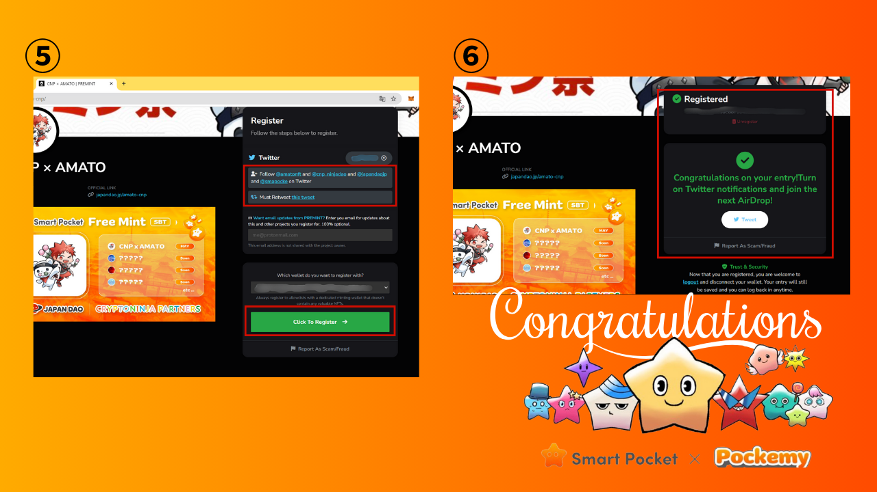
Verifique se as condições de participação da estrutura vermelha superior são cumpridas e pressione "Clique para se registrar".
⑥ O aplicativo é concluído com esta notação!
Tudo o que você precisa fazer é esperar pelo anúncio vencedor.
* A configuração de notificação vencedora tem uma imagem na parte inferior
2. Aplique em um smartphone
* Em muitos casos, o login direto de vários links não ocorre sem problemas em smartphones, então explicarei como fazer login no navegador Meta Mask recomendado pelo Japão DAO.
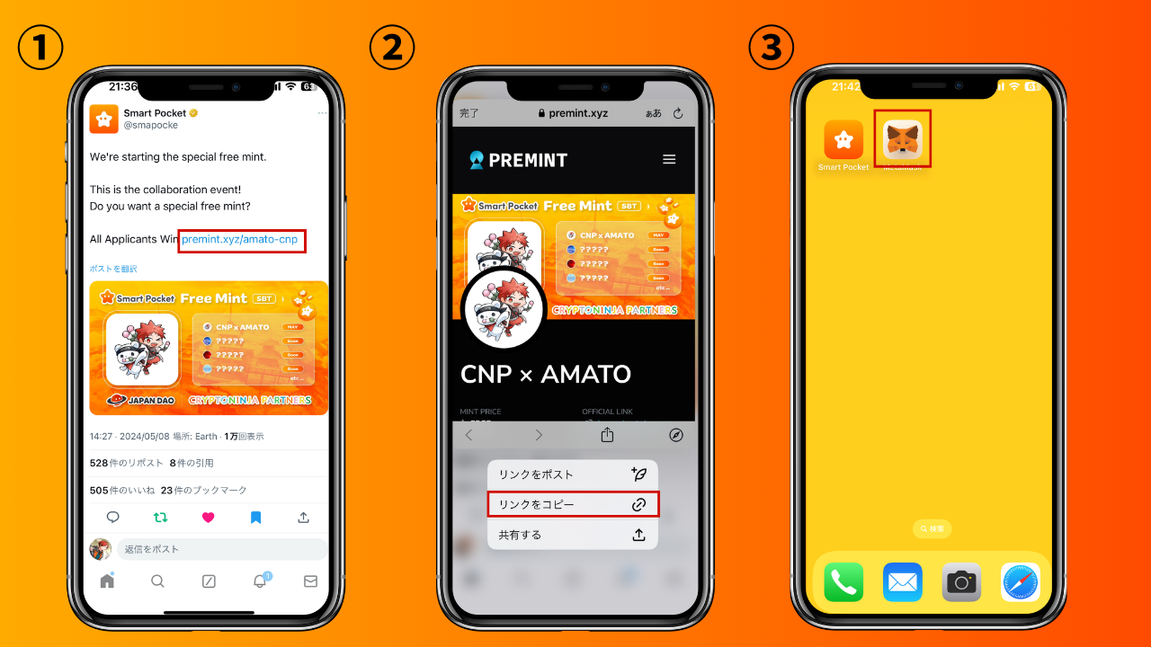
・ Copie o link de destino do X (Twitter), etc., e abra o Metamask.
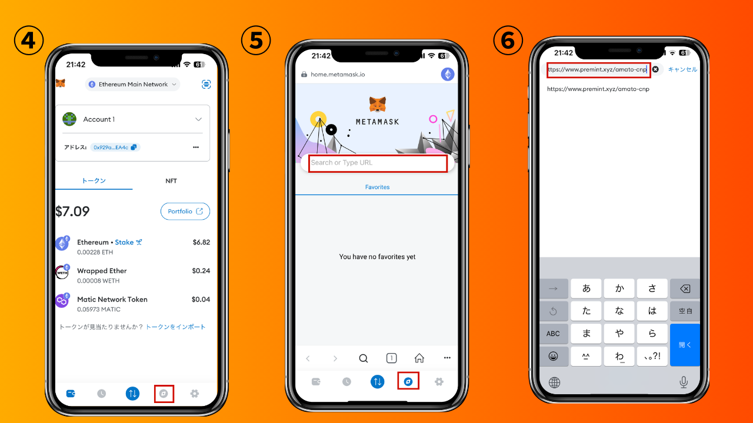
・ Abra o navegador Meta Mask, cole o link copiado e faça login.
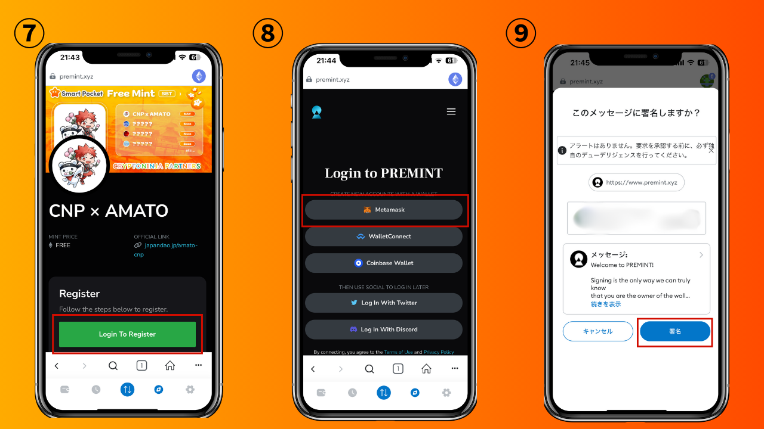
・ Pressione "Faça login para se registrar" para selecionar uma carteira.enter a senha, assinar e conectar a carteira.
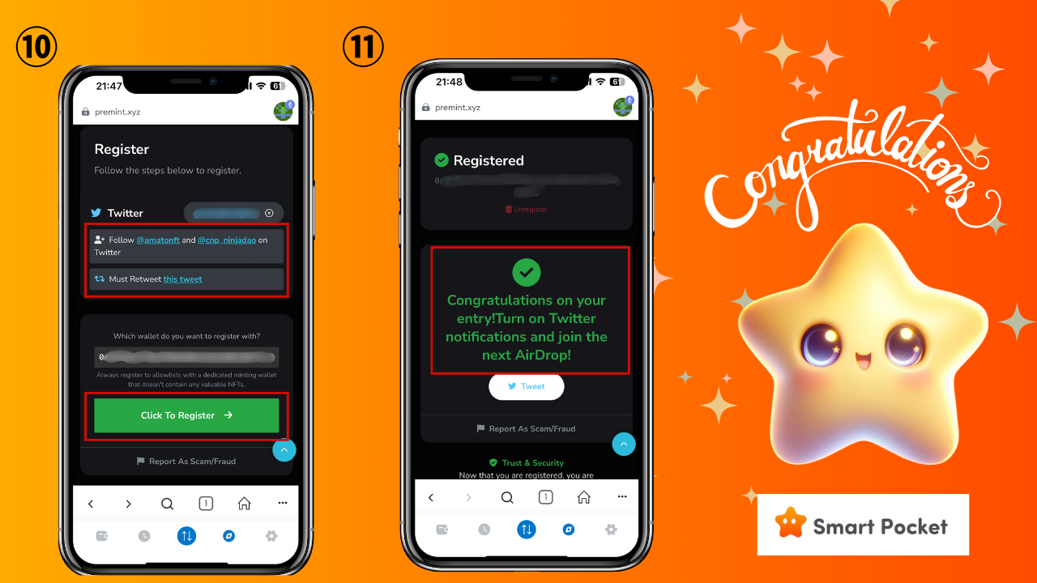
・ Verifique se as condições de participação da estrutura vermelha superior foram cumpridas e pressione "Clique para se registrar".
・ O aplicativo é concluído com esta notação!
Tudo o que você precisa fazer é esperar pelo anúncio vencedor.
* A configuração de notificação vencedora tem uma imagem na parte inferior
Ⅴ.Várias configurações premint
1. Cooperação com SNS
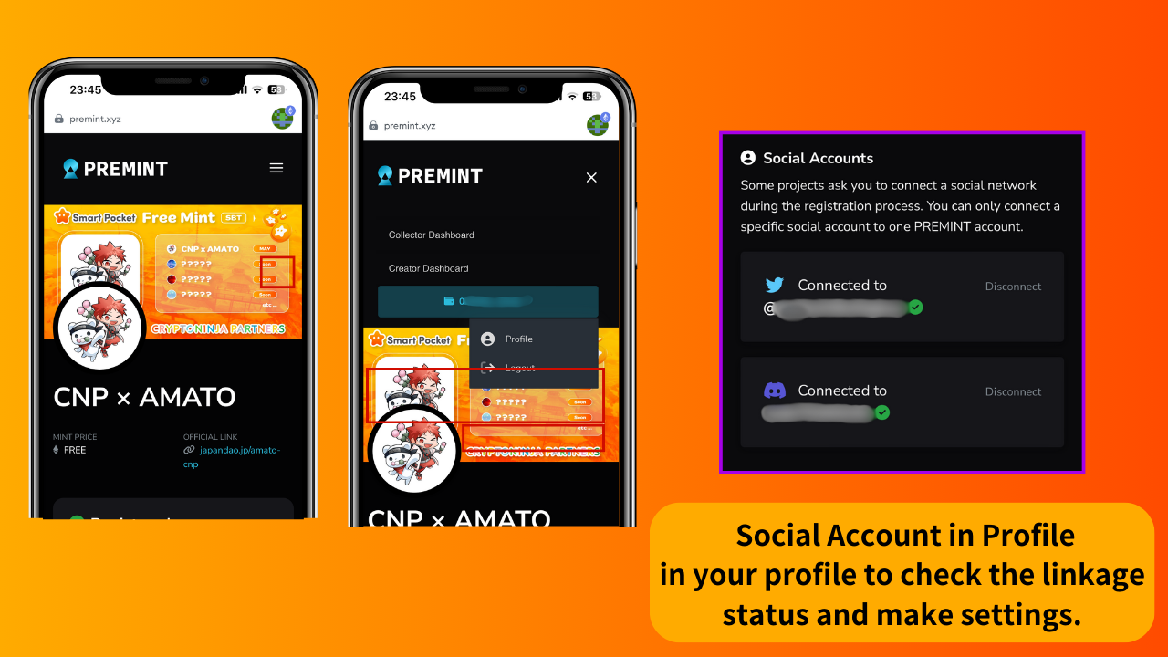
・ Você pode verificar o status de ligação do SNS e definir várias configurações do "perfil" na Premnt
・ Como é necessário como tarefa, é necessário cooperar com X (Twitter) e Discord.
* É necessário criar uma conta de x (twitter) e discórdia com antecedência
O projeto é obrigado a vincular as contas X (Twitter) e a Discord como uma das tarefas para o Premint Application. É bom criar várias contas antecipadamente e vincular a Premnt.
2. Configuração de notificação vencedora
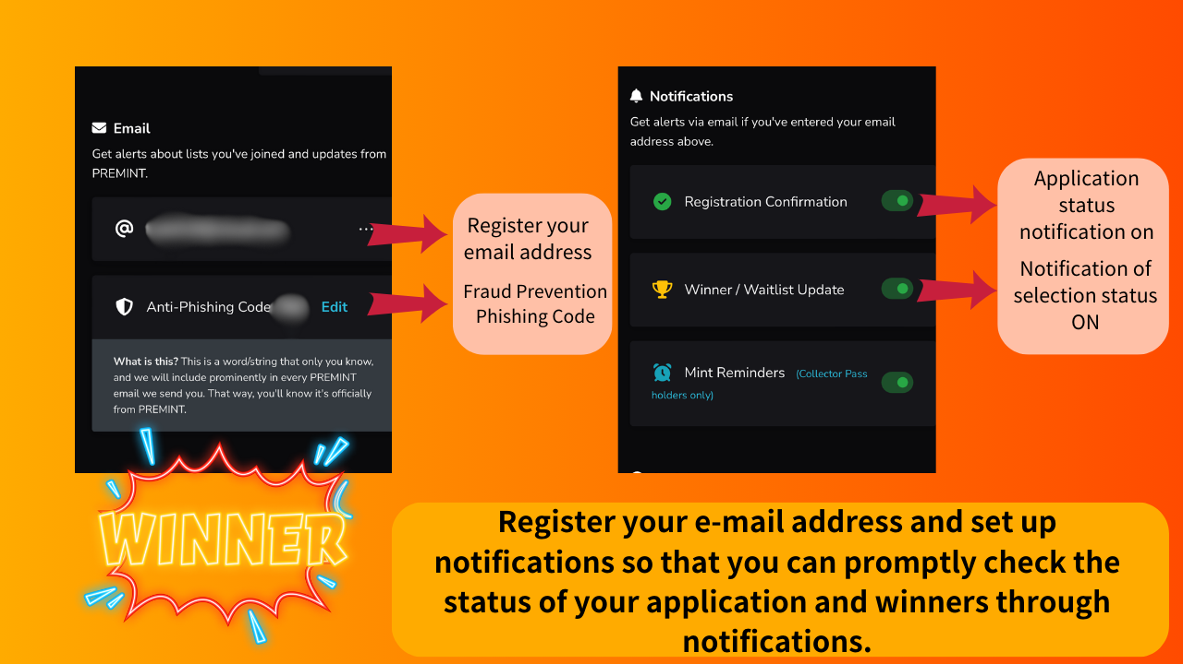
A função de notificação é uma função muito útil. É bom definir com antecedência para que o aplicativo seja concluído corretamente, mas você não conhece ou não estará ciente da vitória e não chegará ao dia da hortelã.
Ⅵ.Resumo
Desta vez, resumi o premint.ence você conhece o procedimento e se registra uma vez, pode se inscrever facilmente no futuro! Premint é uma janela importante que leva a lucros antecessores, como Al, Fleimint e Airdrop de Projetos Famosos.PrAnte e tenha uma grande chance juntos.
Se você estiver interessado no Japão DAO, siga e esquie para a "Japan Dao Magazine".
Conta X Oficial: https: //twitter.com/japannftmuseum
Discord oficial: https://discord.com/invite/japandao
Instagram oficial: https: //www.instagram.com/japannftmuseum/

